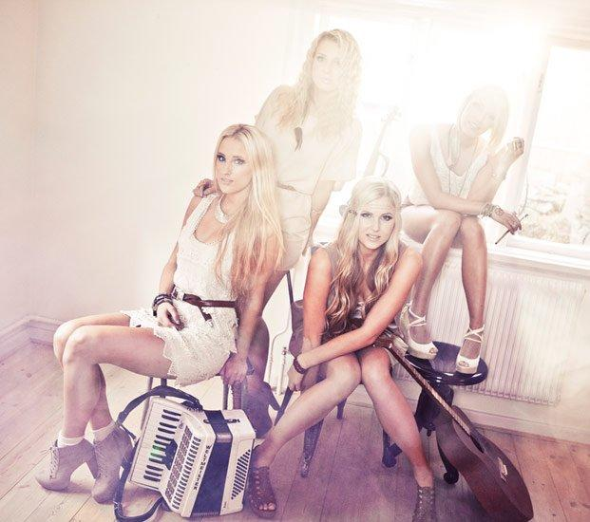

**ger kyrkokonserter med**

**”En smak av sommar”**

|  |
| --- |
| Om Timoteij Timoteij slog igenom 2010 då de deltog i Melodifestivalen med låten ”Kom” och medverkade även 2012 med låten ”Stormande hav”. Tjejerna sålde guld med albumet ”Längtan” som därefter följdes upp med albumet ”Tabu” 2012. |

Timoteij har sedan dess medverkat i både TV, radio och andra större arrangemang runt om i Sverige såsom ”Så ska det låta”, ”Fångarna på fortet”, ”Sommarlovsmorgon”, ”Lotta på Liseberg”, ”Sommarkrysset på Gröna Lund”, ”Dobidoo”, ”Nyhetsmorgon” mm.

Timoteij består av Cecilia Kallin, Johanna Pettersson, Elina Thorsell och Bodil Bergström. Förutom att alla sjunger spelar de dessutom gitarr, fiol, flöjt och dragspel. De gick alla i samma klass på gymnasieprogrammet Music and Production, MoP, i Skara.

Varför en kyrkoturné?

Det finns en härlig känsla i att höra ett välstämt instrument och en skön stämsång med den akustik som bara kyrkor kan erbjuda. Det blir en helt annan stämning och känsla inte bara för åhörarna utan också för musikerna och Timoteij. Det känns som en bra plats att verkligen ta till sig dessa somriga låtar och njuta till fullo.

Vad får man lyssna till?

Tanken är en stämningsfull blandning av sommarmelodier som innefattar Timoteijs egna låtar men också inslag av exempelvis Tomas Ledin, Ted Gärdestad, Marie Fredriksson, Peter Jöback samt även sakrala inslag. En smak av sommar helt enkelt.

Var kan man lyssna på ”En smak av Sommar”?

5:e maj ger vi en konsert i Landskrona, 11:e maj i Fredriksbergskyrkan i Falköping och 12 maj i Vänersborgs Kyrka. Vi håller tummarna för några härliga vårkvällar.

Kontakt

För mer information och frågor kontakta Moore To Be:

Helena Westberg på e-mail [helena@mooretobe.com](mailto:helena@mooretobe.com) eller telefon 076-182 82 62.